**OpenGDS_Android Solution**

**소개**

Arbiter-Android (MIT License, <https://github.com/ROGUE-JCTD/Arbiter-Android>) 오픈 소스 프로젝트에 ‘공간자료 편집에 대한 기능적 지원 도구’, ‘공간자료 검증도구’를 확장 개발 하여, ‘OpenGDS_Android (MIT License, <https://github.com/ODTBuilder/Mobile>)’ 솔루션으로서 프로젝트에 대한 사용자 매뉴얼을 작성함.

**확장 기능**

‘OpenGDS_Android’ 솔루션은 기존 Arbiter-Android 프로젝트에 아래와 같은 기능을 확장함.

* 다중 언어 지원
* 위치 검색
* 베이스 레이어 추가 및 설정
* 이미지 오버레이
* 단일 벡터 레이어 검수 기능

**사용자 메뉴얼**

확장 기능에 대한 메인 액티비티의 메뉴 구성은 다음과 같음.

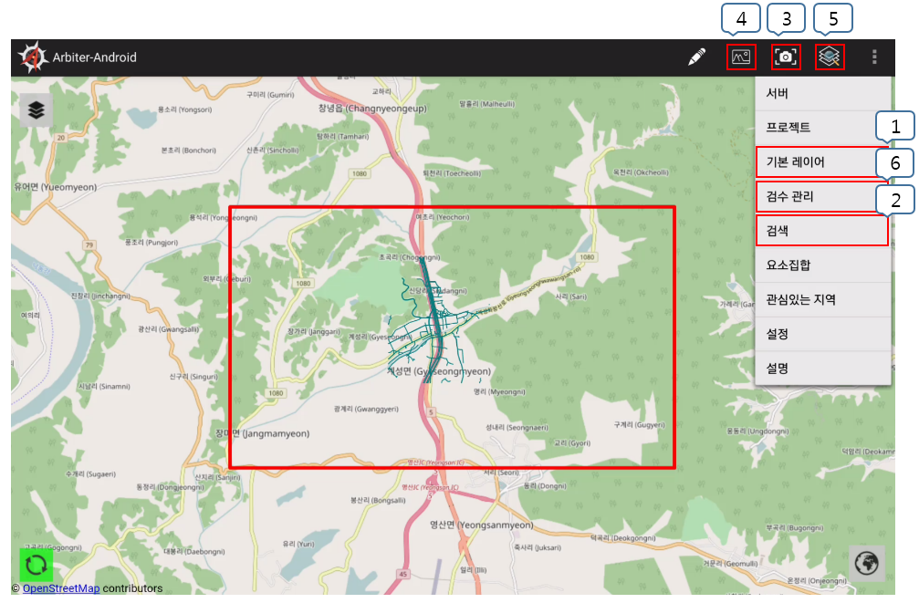

[ 그림 1. 확장 기능 메뉴 구성 ]

메뉴 구성에 따른 확장된 기능 사용은 아래에서 설명함.

* **다중 언어 지원**

다중 언어 설정은 따로 메뉴 구성을 하고 있지 않으며, 어플리케이션 실행 시에 자동 생성된 다이얼로그에서 언어 설정 가능.

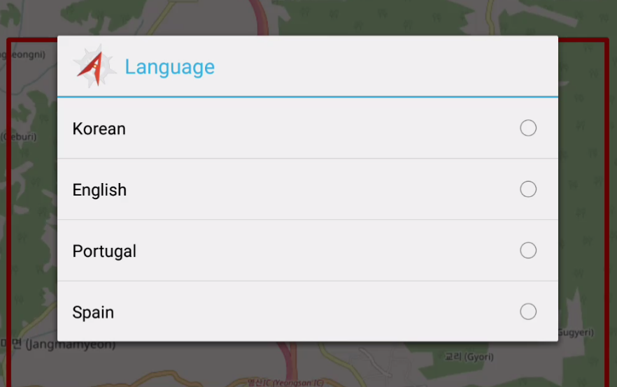

[ 그림 2. 다중 언어 다이얼로그 ]

* **베이스 레이어 추가 및 설정(메뉴 1)**

추가된 베이스 레이어에는 ‘Bing Road’, ‘Bing Aerial’, ‘Bing AerialWithLabels’가 있으며, 다이얼로그에서 선택하여 베이스 레이어 변경

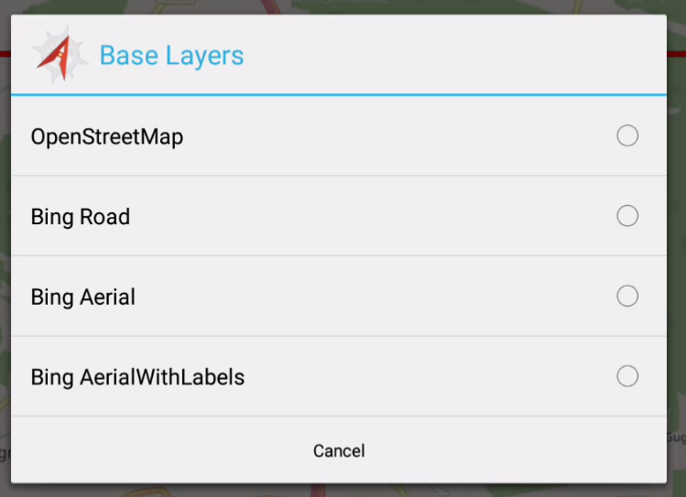

[ 그림 3. 확장된 베이스 레이어 변경 다이얼로그 ]

* 위치 검색(메뉴 2)

위치 검색은 좌표 검색과 주소 검색을 포함함.

* 좌표 검색

위도와 경도 좌표 값 입력 후 OK 버튼 클릭

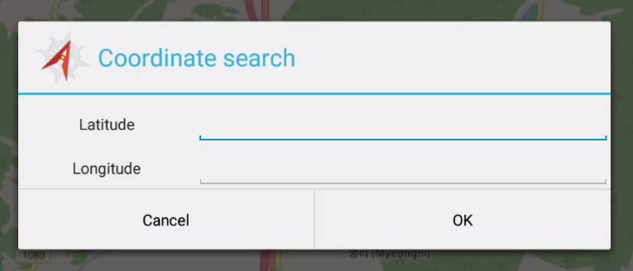

[ 그림 4. 좌표 검색 다이얼로그 ]

* 주소 검색

1) 주소 값 입력 후 클릭

2) 주소 결과 목록에서 하나 선택

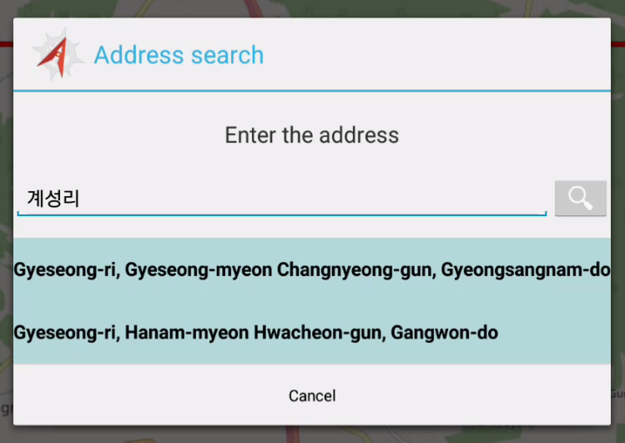

[ 그림 5. 주소 검색 다이얼로그 ]

* WebView 캡쳐(메뉴 3)

WebView 캡쳐 기능의 목적은 현재 화면 상에서 지도만을 디바이스에 이미지로 저장함에 있으며, 메인 화면에서 [메뉴 3]을 클릭하여 실행.

* 이미지 오버레이(메뉴 4)

이미지 삽입 옵션에는 ‘이미지 그리기’, ‘경계값으로 이미지 넣기’, ‘AOI에 삽입’이 있으며, 각 이미지에 대한 투명도를 조절할 수 있음.

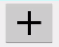1) 메인 화면에서 [메뉴 4]를 클릭하여 실행

2) 다이얼로그에서 버튼 클릭 후, 이미지 저장소에서 원하는 이미지 선택

3) 다이얼로그에서 하나 선택

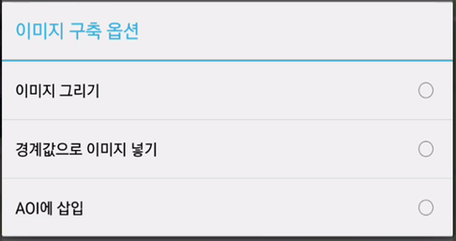

[ 그림 6. 이미지 구축 옵션 다이얼로그 ]

* 이미지 그리기

1) 화면 상에서 드래그를 통해 이미지 삽입

* 경계값으로 이미지 넣기

1) 다이얼로그에서 경계값 입력 후 확인 버튼 클릭

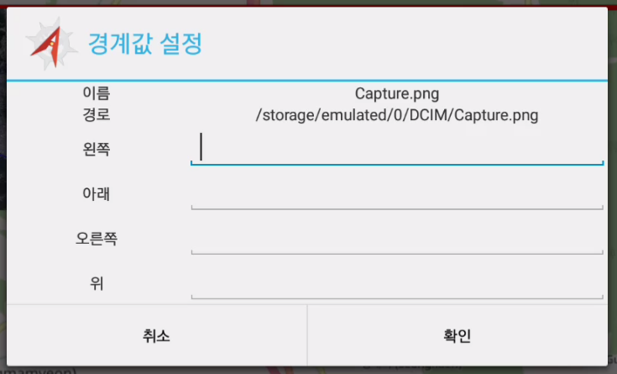

[ 그림 7. 경계값으로 이미지 넣기 다이얼로그 ]

* **단일 벡터 레이어 검수**
* 1. 서버추가

1) 좌측 상단에 EMB00002c402ca5를 클릭한다.

2) 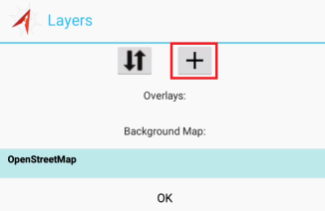표시된 곳(+)을 선택한다,

3) 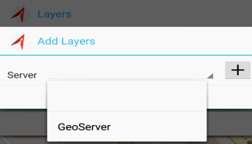TC5에서 추가한 서버를 선택한다.

* EMB00002c402ca82. 반복절차

1) 상단 메뉴 바에서 버튼 클릭

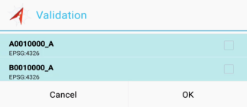

2) 검수할 레이어 체크박스 선택한 후 OK 버튼 클릭

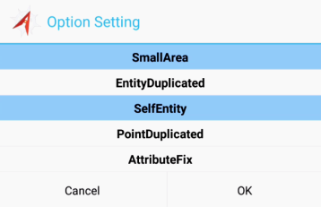

3) 체크한 레이어들에 대하여 각 각 검수옵션 설정한 후 OK 버튼 클릭

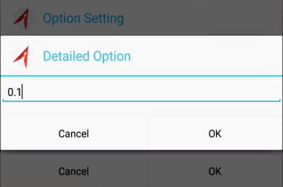

4) 검수옵션 항목 중 세부옵션 설정이 있을 경우, 원하는 세부옵션 항목을 선택한 후 OK버튼 클릭

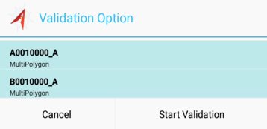

5) Start Validation 버튼을 클릭하여, 검수 실행

6) 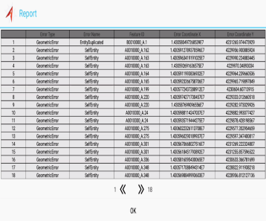

검수 완료 후, 오류 데이터 색출에 대한 결과를 레포트로 보고 받는다. 검수 서버로부터 전달받은 검수 결과 데이터와 일치하는지 확인한다.

*오류 데이터 18개가 확인가능

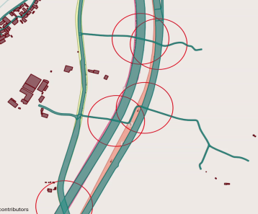

7) 오류 피쳐들을 기준으로 위에 각 각 빨간색 에러 표시 처리가 나타나는지 확인한다.

EMB00002c402cde

8) 상단 메뉴바에 를 선택한다.

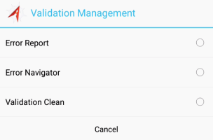

9) 다이얼로그에서 Error Navigator를 선택한다.

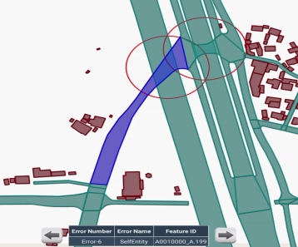EMB00002c402ce1EMB00002c402ce2

10) 에러 네비게이터에서 하단에 버튼 클릭을 통해 오류 데이터에 대한 색출이 이루어지는지 확인한다.

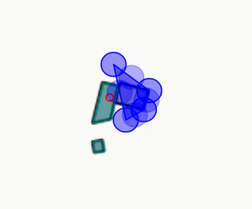

11) 에러 네비게이터에서 오류 데이터의 에러 타입을 참조하여, 해당 피쳐의 클릭을 통한 편집도구를 이용하여 오류를 해결한다.